**Java课程Online Judge使用指南 V1.0版本**

1. **先学习使用Eclipse，创建工程和Java文件（视频文件），工程名字请使用自己的学号。**
2. 在浏览器中打开地址[http:// 10.12.14.191](http://10.12.14.50)或者<http://java.zjutvis.org:45184>

，即我们的OJ网址。

1. 首次使用，请到页面右上角注册，**user ID使用学号**，否则无法登录查看上机题目。

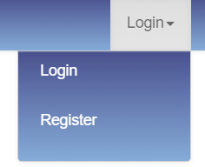 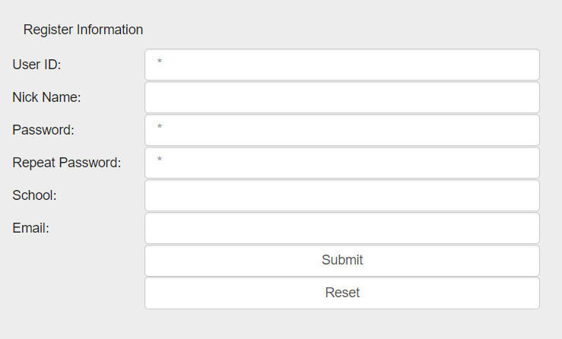

1. 注册完成后登录，点击，选择显示为运行中的上机作业



1. 进入后可以选择题目开始上机作业，下面以送分题-A+B Problem为例，在这个题目中，系统将提供给你们两个数字A和B，你们需要输出A+B的和。

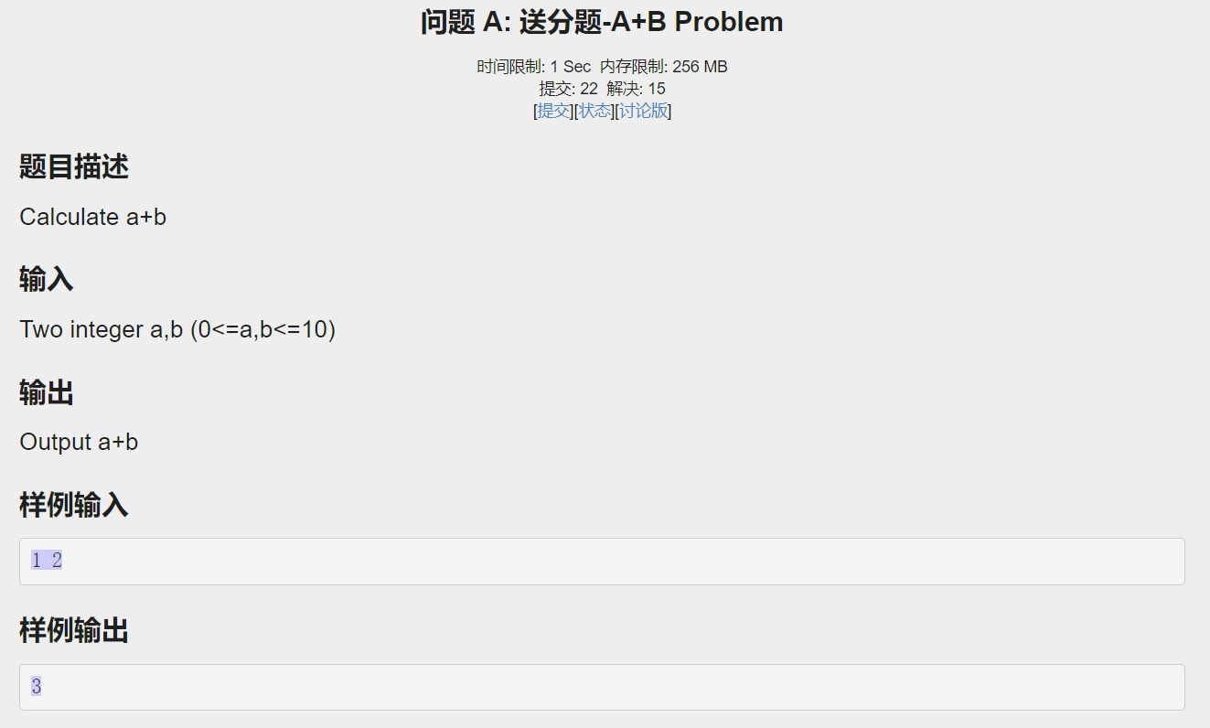

1. 你们需要在Eclipse中写完代码，并**调试和运行成功（Eclipse中没有红叉叉）**，并在给定输入数据情况下，能**输出正确的结果**（本地运行不正确，提交肯定错）。最后点击页面底部的按钮提交代码，粘贴完代码提交即可。

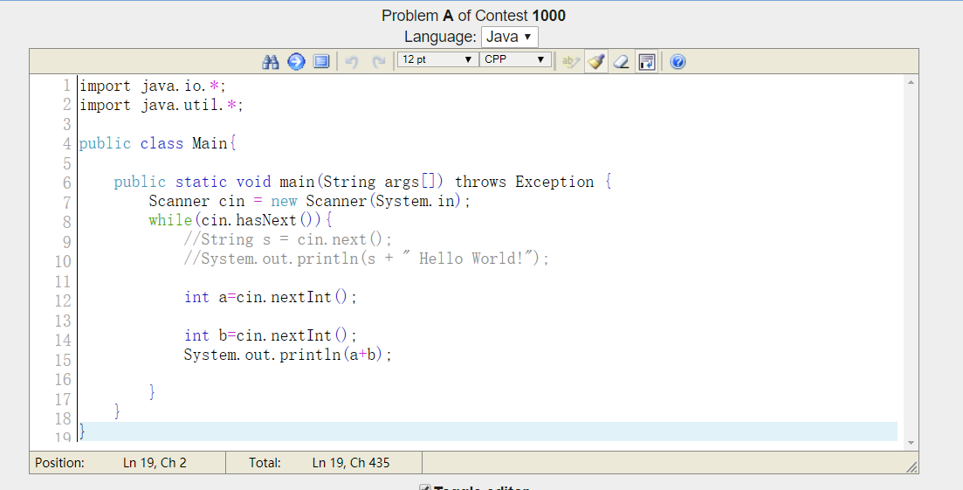

**尤其要注意的：尤其要注意的：尤其要注意的：**

* + 类的名字必须是Main，其中M是大写，否则系统会提示编译错误。
  + 代码不应该包含任何的package名字（第一次上机暂时不会接触到package）
  + 在Eclipse运行的时候，你们是通过我键盘输入数字(即System.in)即可。同样的代码拷提交到系统中之后，OJ系统会将**输入重定向至输入文件**，里面有我事先设置好的输入测试数据，你们的程序会去自动读取测试数据，系统将会读取你们程序的输出数据，并和我设置的答案相比较，如何完全正确的，就输出，否则输出。如果你们的代码没写完，将出现编译错误等；如果你们的代码正确，但是运行过长，陷入死循环等，将提示超时等信息。
  + 输入数据的文件经常会有很多行，请使用cin.hasNext()判断数据是否读取完了，读取完了程序也就终止了，这个读取方法适用于键盘和文件。



**如果不加while(cin.hasNext())等语句判断是否读取完毕并及时退出，那么你可能会遇到1)没有读取所有的数据导致输出结果错误，2) 一直读取不退出倒是系统判定超时。**

孙国道

2019-09-24